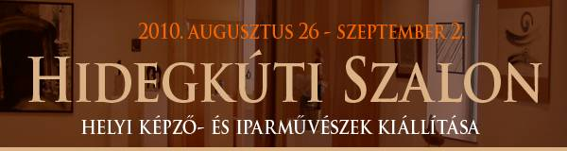

A Klebelsberg Kultúrkúria
tisztelettel meghívja Önt a
Hidegkúti Szalon
képző- és iparművészek közös tárlata
című kiállítás megnyitójára
2010. augusztus 26-án 18 órára.
A művészeket köszönti: Dr. Láng Zsolt, a II. kerület polgármestere.
A tárlatot megnyitja Szepes Hédi művészettörténész.
Kiállító művészek:
Borbás Dorka üvegművész Czér Péter szobrászművész Finta Edit festőművész
Fördős László ötvösművész Gönci András textilművész Götz Johanna szobrászművész
Harmati Hedvig textilművész Hegedűs Miklós festőművész Hideg Orsolya textilművész
Jándi Zsuzsanna festőművész Kerezsi Gyöngyi keramikusművész Kertész Géza ötvösművész
Kisnémeth Ferenc grafikusművész Kubisch János szobrászművész Kulinyi István grafikusművés
Lukácsi László üvegművész Manninger Mária textilművész Mazzag István festőművész
Nemesi Attila ötvösművész Oláh Katalin keramikusművész Oláh Mátyás László szobrászművész
Pájer Emília textilművész Papp Zoltán festőművész P. Fára Janka festőművész
Penkala Éva textilművész Scherer József iparművész Sóváradi Valéria festőművész
Sövegjártó Mária keramikusművész Stössel Nánda keramikusművész Szabados Árpád festőművész
Szemereki Teréz keramikusművész Szidu Szika festőművész Szöllőssy Enikő szobrászművész
Tankó Judit textilművész Töreky Ferenc grafikusművész Vida Zoltán festőművész Zoltai Beáta festőművész.
A kiállítás megtekinthető szeptember 2.-ig naponta 10-18 óráig.
Címünk: 1028 Budapest, Templom u. 2-10.

